**Лабораторная работа №15**

**Задание:**

Поставщики и покупатели

Сейчас один контрагент может быть **либо** покупателем, **либо** поставщиком. Выяснилось, однако, что на практике один и тот же контрагент может быть **одновременно и** покупателем, **и** поставщиком.

* Усовершенствуйте структуру справочника «Контрагенты» с учетом этого обстоятельства. Конкретное техническое решение – на ваше усмотрение.
* Настройте выбор контрагента в складских документах: в «Поступлении» можно выбрать только поставщика *(даже если он одновременно является покупателем)*, в «Реализации» – только покупателя *(даже если он по совместительству ещё и поставщик)*.

Товары и услуги

Сейчас в табличных частях складских документов можно выбирать любые номенклатурные позиции, из-за чего в каждую из таблиц пользователи по невнимательности могут добавлять и товары, и услуги.

* Запретите выбор услуг в таблице «Товары». И наоборот: в таблице «Услуги» нельзя выбирать товары. Эти ограничения должны действовать как в «Поступлении», так и в «Реализации».

**Результат:**

1. Поставщики и покупатели

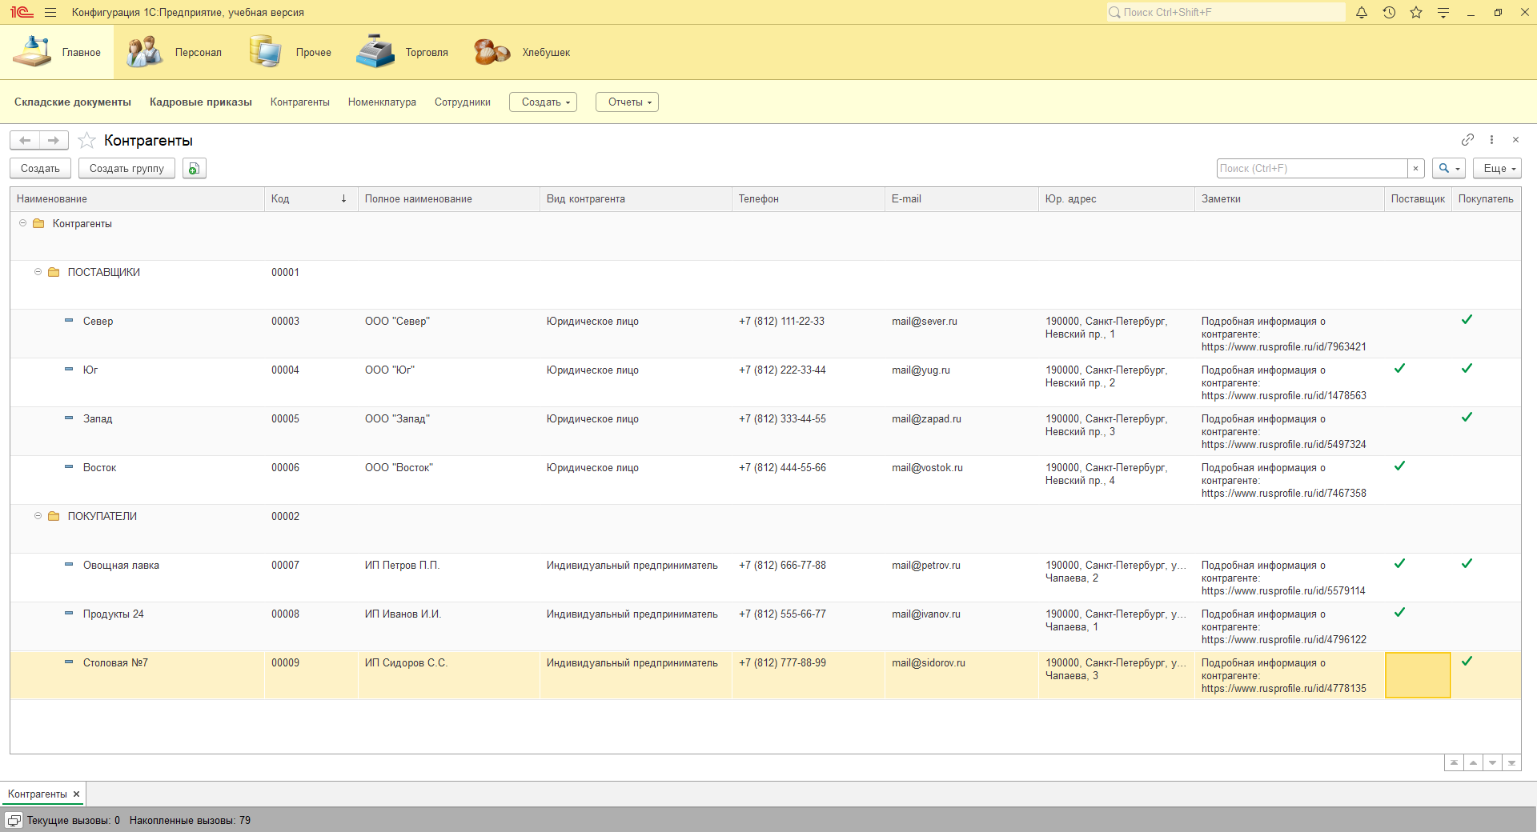

Код для поступления:

&НаСервереБезКонтекста

Функция КонтрагентПриИзмененииНаСервере(Контрагент)

Возврат Справочники.Контрагенты.НайтиПоНаименованию(Контрагент).Поставщик;

КонецФункции

&НаКлиенте

Процедура КонтрагентПриИзменении(Элемент)

Если (КонтрагентПриИзмененииНаСервере(Объект.Контрагент) = Ложь) тогда

Объект.Контрагент = " ";

Предупреждение ("Вы выбрали покупателя");

КонецЕсли

КонецПроцедуры

Ошибка при выборе покупателя

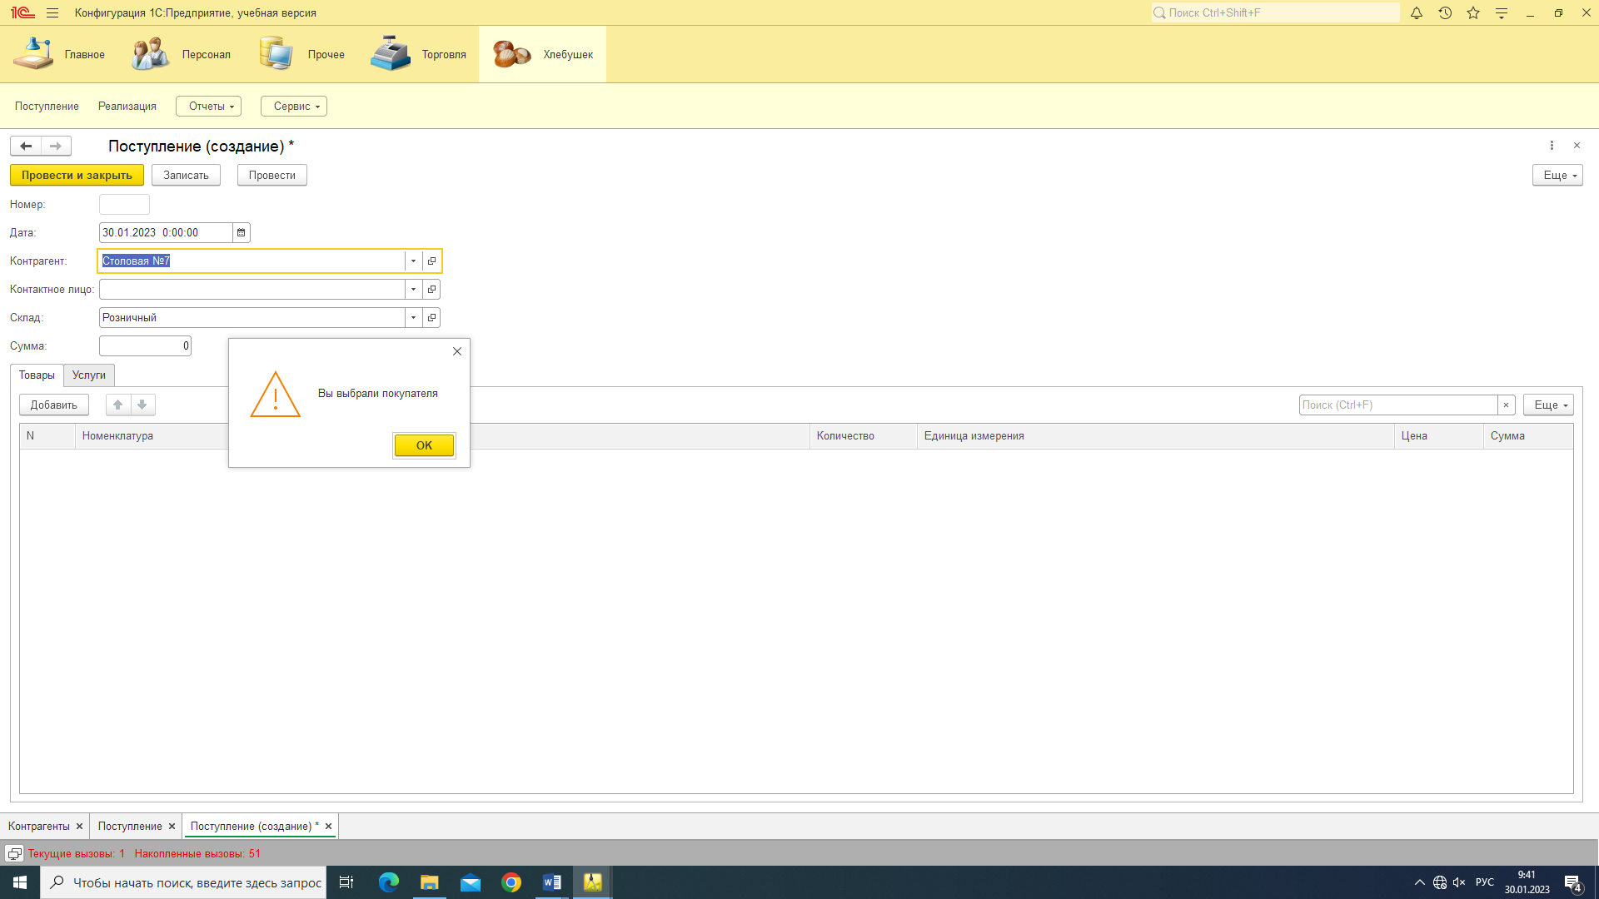

Код для реализации:

&НаСервереБезКонтекста

Функция КонтрагентПриИзмененииНаСервере(Контрагент)

Возврат Справочники.Контрагенты.НайтиПоНаименованию(Контрагент).Покупатель;

КонецФункции

&НаКлиенте

Процедура КонтрагентПриИзменении(Элемент)

Если (КонтрагентПриИзмененииНаСервере(Объект.Контрагент) = Ложь) тогда

Объект.Контрагент = " ";

Предупреждение ("Вы выбрали поставщика");

КонецЕсли

КонецПроцедуры

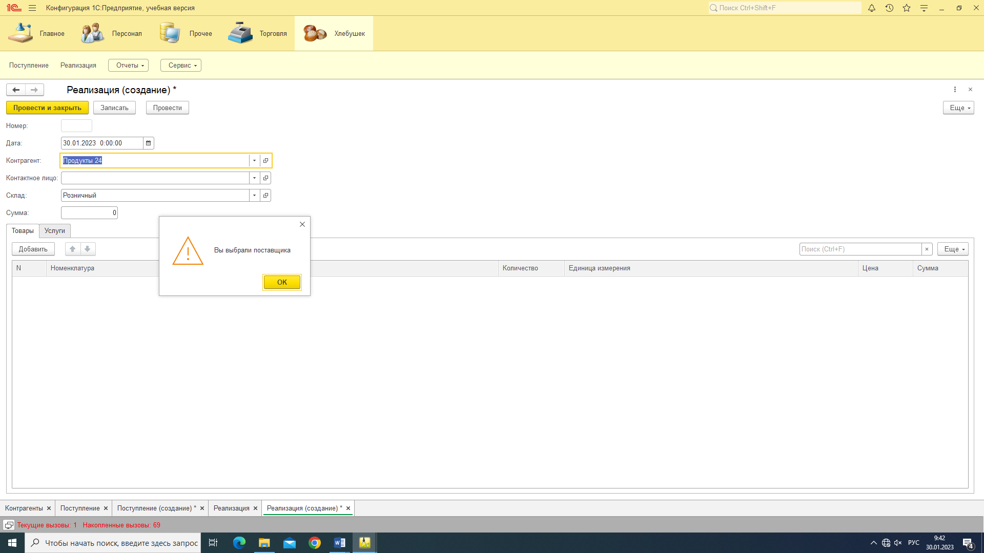

1. Товары и Услуги

Код для поступления:

&НаКлиенте

Процедура ТоварыПриИзменении(Элемент)

Если ПоискРодитель(Элемент.ТекущиеДанные.Номенклатура) = "УСЛУГИ" Тогда

Элемент.ТекущиеДанные.Номенклатура = "";

Предупреждение("Выбранная номенклатура не является товаром");

КонецЕсли;

КонецПроцедуры

&НаКлиенте

Процедура УслугиПриИзменении(Элемент)

Если ПоискРодитель(Элемент.ТекущиеДанные.Номенклатура) = "ОВОЩИ" или ПоискРодитель(Элемент.ТекущиеДанные.Номенклатура) = "ФРУКТЫ" Тогда

Элемент.ТекущиеДанные.Номенклатура = "";

Предупреждение("Выбранная номенклатура не является услугой");

КонецЕсли;

КонецПроцедуры

Функция ПоискРодитель(Номенклатура)

Родитель = Справочники.Номенклатура.НайтиПоНаименованию(Номенклатура).Родитель.Наименование;

Возврат Родитель;

КонецФункции

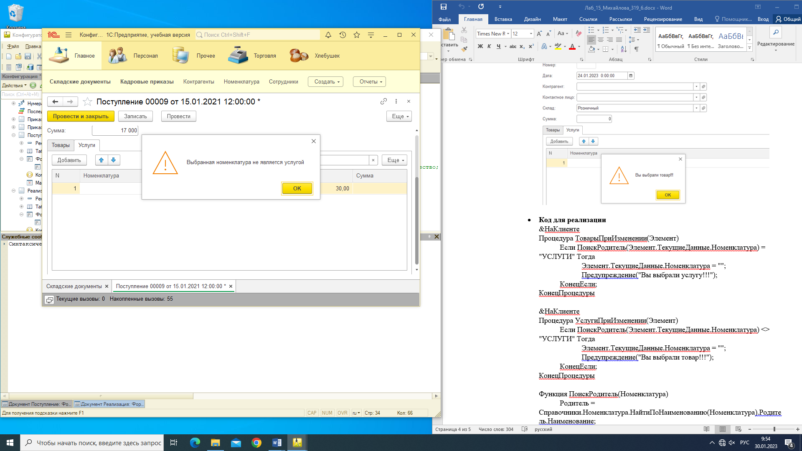

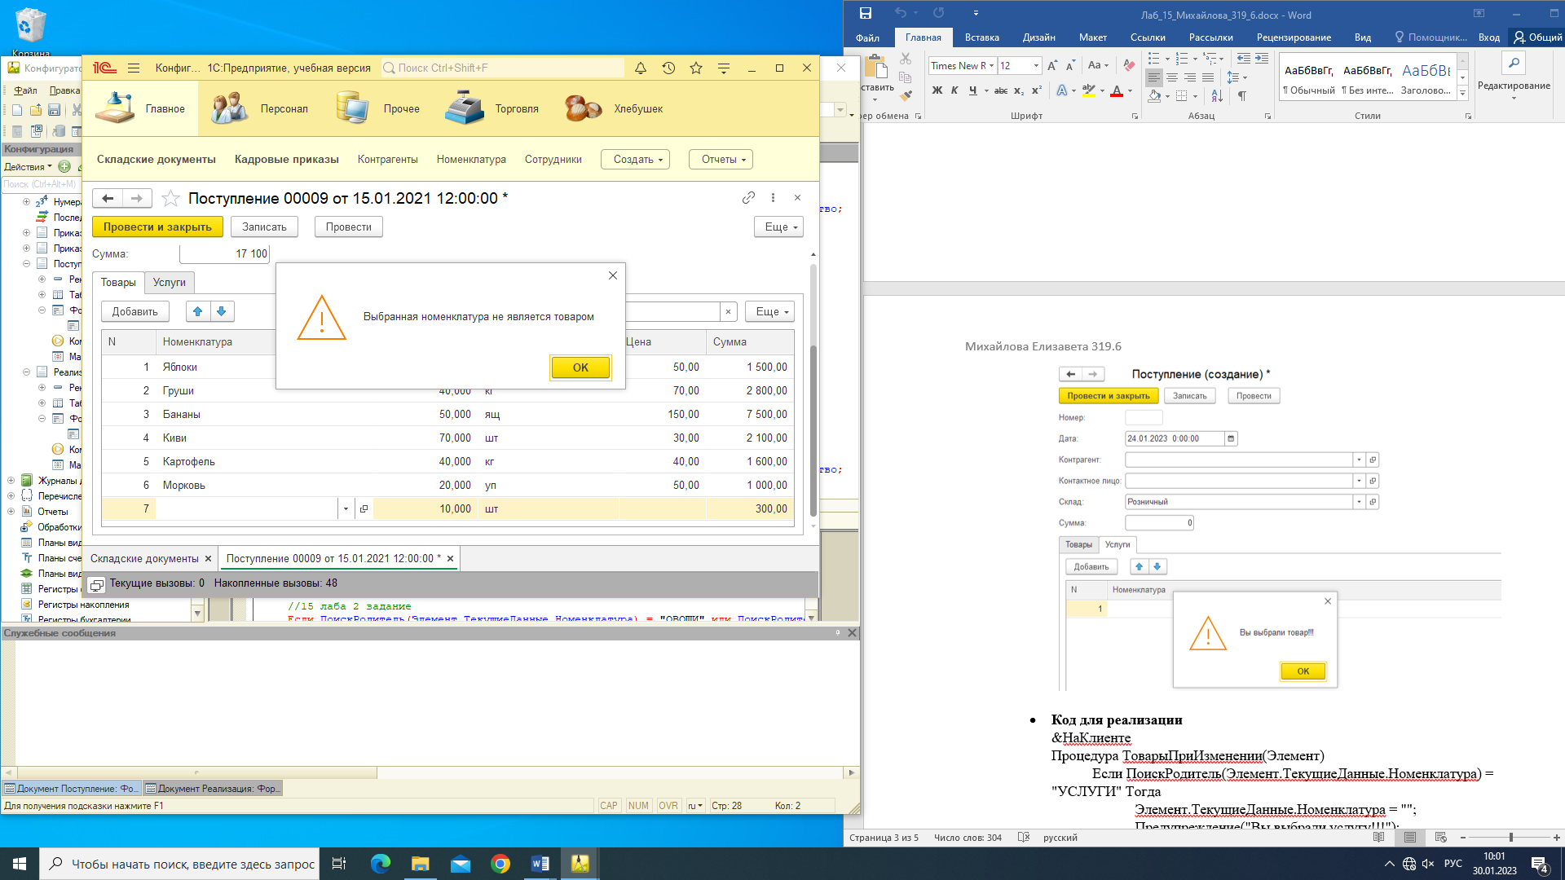

Код для реализации:

&НаКлиенте

Процедура ТоварыПриИзменении(Элемент) Еcли ПоискРодитель(Элемент.ТекущиеДанные.Номенклатура) = "УСЛУГИ" Тогда

Элемент.ТекущиеДанные.Номенклатура = "";

Предупреждение("Выбранная номенклатура не является товаром");

КонецЕсли;

КонецПроцедуры

&НаКлиенте

Процедура УслугиПриИзменении(Элемент)

Если ПоискРодитель(Элемент.ТекущиеДанные.Номенклатура) = "ОВОЩИ" или ПоискРодитель(Элемент.ТекущиеДанные.Номенклатура) = "ФРУКТЫ" Тогда

Элемент.ТекущиеДанные.Номенклатура = "";

Предупреждение("Выбранная номенклатура не является услугой");

КонецЕсли;

КонецПроцедуры

Функция ПоискРодитель(Номенклатура)

Родитель = Справочники.Номенклатура.НайтиПоНаименованию(Номенклатура).Родитель.Наименование;

Возврат Родитель;

КонецФункции

